数据库检索系统与功能

1. **基本功能**



* 浏览：可按学科主题、刊名、出版社进行浏览。
* 检索：

● 基本检索（basic search）

只有一个检索框，可在JSTOR全文中进行检索。

● 高级检索（advanced search）

可检索字段包括：全文、作者姓名、题名、摘要以及图片名称(Caption)。

提供AND、OR、NOT、near 5、near 10、near25等逻辑组配方式。可限定检索条件，包括文献类型、出版年代、语种、期刊和主题等。

输入已知的文献信息，即可快速定位到要查找的文献。相关字段包括：文献标题、作者姓名、查询的期刊范围以及出版信息（ISSN、卷、期、页、出版日期）。

1. **检索结果**

检索结果可按相关度或时间排序。可在检索结果中进行二次检索。

在检索结果页面，可保存和输出被选中文献的书目信息，设定追踪被选中文献的被引信息。还可进行在JSTOR或Google Scholar中进行相关文献延伸查询。提供多种书目数据输出格式，包括：RIS 格式、TEXT File、Printer-friendly version和RefWorks专用格式。

文献输出提供PDF格式，首页为JSTOR版权说明页，包含书目信息及附加链结。

1. **个性化服务MYJSTOR**

在JSTOR可以注册个人服务账号后，即可使用其个性化服务MYJSTOR。主要包括编辑和储存个人信息、保存检索结果、管理书目信息等功能。

MYJSTOR还为馆员提供了使用统计等管理功能。注册账号后通知代理商进行权限设定即可使用统计功能。

1. **TEXT ANALYZER词汇分析功能**

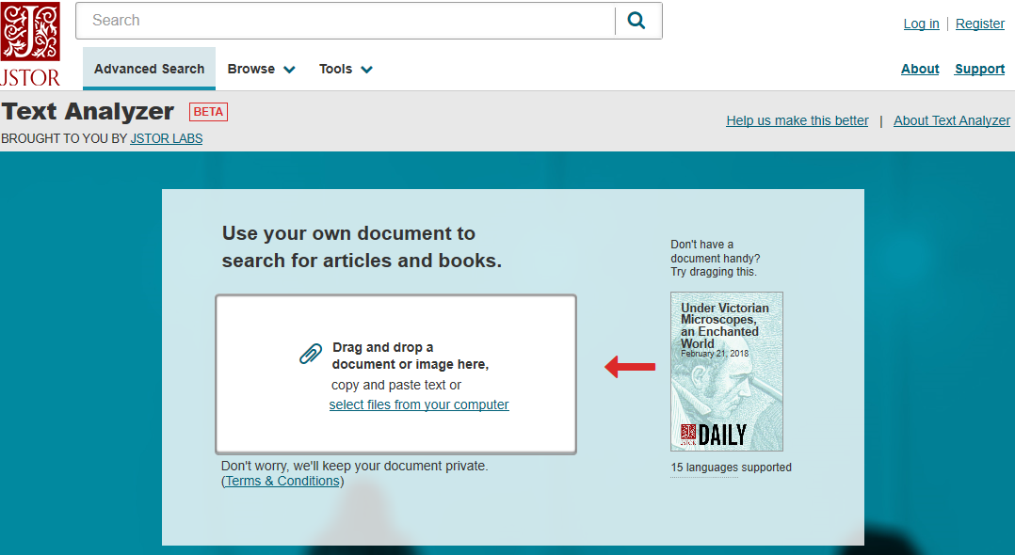

使用者可以透过拖曳、剪贴或上载的方式，提供一段文章、一个档案、一串URL链接或一页文字截图，Text Analyzer即开始进行判读及分析。

Text Analyzer会根据使用者所提供的全文，自动寻找主要的概念与词汇，设定为Prioritized Terms，作为查询JSTOR数据库中相关文献的关键词，从而产生查询结果。

针对这些自动产生的Prioritized Terms，可以手动调整其权重、删除或新增关键词，也可以从画面左下方Identified Terms选取其他相关词汇，加入Prioritized Terms行列。只要进行任何手动调整，画面右方的查询结果就会跟着改变。

